**测试用例（一）**

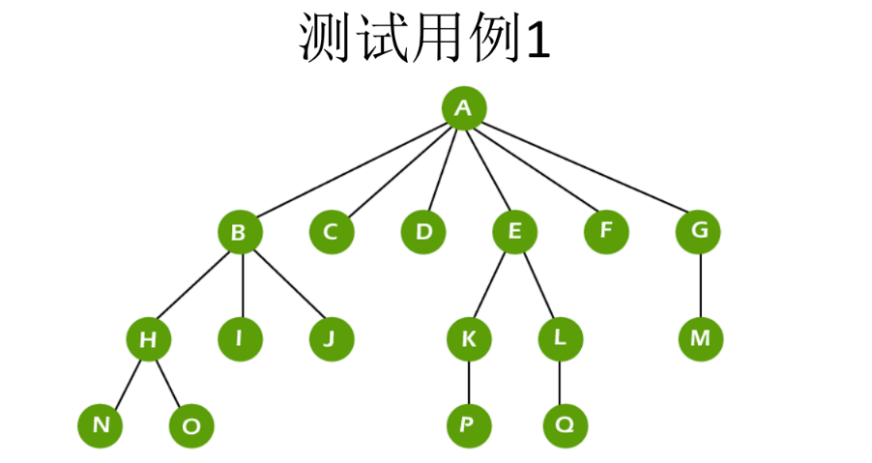

1. 测试树构造

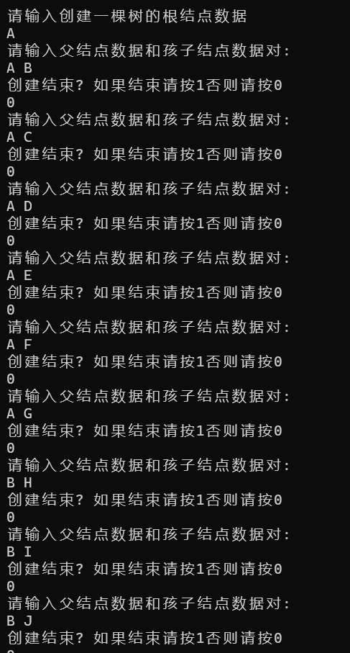 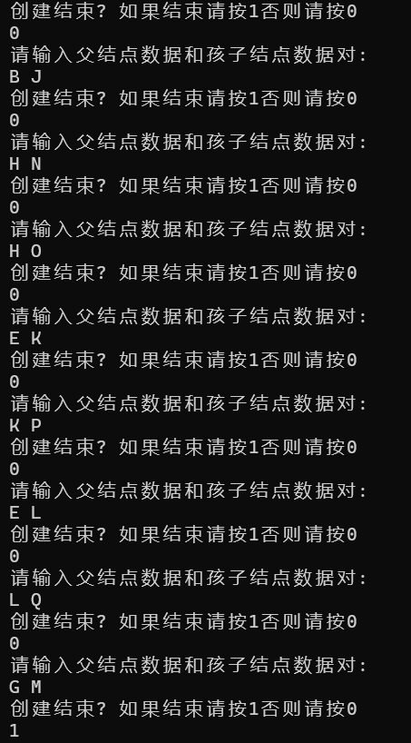

2. 写出前序遍历和后序遍历结果前序遍历：ABHNOIJCDEKPLQFGM

后序遍历：NOHIJBCDPKQLEFMGA

1. 画出递归版：前序遍历图

